Csongrád Város Alpolgármesterétől „M”

Száma: Önk/43-1/2024
Témafelelős: dr. Barcsi Judit

Előterjesztés

Csongrád Városi Önkormányzat Városgazdasági, Ügyrendi- és Összeférhetetlenségi Bizottság
2024. február 15-i ülésére

Tárgy: Döntés a Gyepmesteri Telepen megvalósuló állatvédelmi feladatok finanszírozását érintő kérdésekben

Tisztelt Bizottság!

2022. március 31. napján a Képviselő-testület 59/2022.(III.31.) döntésében felkérte a Városgazdasági, Ügyrendi- és Összeférhetetlenségi Bizottságot, hogy a Kóbor Mancsok Mentéséért Alapítvány együttműködési megállapodásban foglalt finanszírozási feltételeket minden év február 28. napjáig a felekkel egyeztetve saját hatáskörben vizsgálja felül és szükség szerint kezdeményezze azok módosítását. Az előterjesztés mellékletét képezi az Alapítvány beszámolója (1. sz. melléklet) és a szolgáltató állatorvos kérelme (2. sz. melléklet). Figyelemmel arra, hogy az állatorvos kérelme alapján a feladatait a továbbiakban azt ÁFA körbe tartozó vállalkozásán keresztül látná el, így javaslom, hogy az ÁFA visszaigénylésének érdekében vele a Városellátó Intézmény mint a Gyepmesteri Telep üzemeltetője kössön megbízási szerződést.

Kérem a T. Bizottságot, hogy az előterjesztést megvitatni szíveskedjenek és a mellékelt beszámoló, valamint az abban foglalt elképzeléseket is figyelembe véve döntsenek a határozati javaslat elfogadásáról!

Határozati javaslat

Csongrád Városi Önkormányzat Városgazdasági, Ügyrendi- és Összeférhetetlenségi Bizottsága megtárgyalta a „Döntés a Gyepmesteri Telepen megvalósuló állatvédelmi feladatok finanszírozását érintő kérdésekben” című előterjesztést és az alábbi határozatot hozza:

- Csongrád Városi Önkormányzat Városgazdasági, Ügyrendi- és Összeférhetetlenségi Bizottsága felkéri a Polgármestert a szolgáltató állatorvos hatályos szerződésének közös megegyezéssel történő megszüntetésére, valamint felkéri a Csongrád Város Önkormányzata Városellátó Intézményt, hogy a szolgáltatás folytonosságát biztosítva a Garabonciás-Vet Kft.-vel (6640 Csongrád, Hunyadi tér 12.) - havi 50000,- Ft.+ÁFA összegű átalánydíj megállapítása mellett - kössön megbízási szerződést.

Határidő: 2024. március 1.
Felelős: Polgármester, Csongrád Város Önkormányzata Városellátó Intézmény

- Csongrád Városi Önkormányzat Városgazdasági, Ügyrendi- és Összeférhetetlenségi Bizottsága a Kóbor Mancsok Mentéséért Alapítvány számára az állatvédelmi feladatok ellátására a 2024. évi költségvetésben meghatározott 1.000.000,- Ft összegű pénzeszközt biztosítja.

Határidő: folyamatos
Felelős: Polgármester

- Csongrád Városi Önkormányzat Városgazdasági, Ügyrendi- és Összeférhetetlenségi Bizottsága felkéri a Kóbor Mancsok Mentéséért Alapítványt, hogy minden év 01.15. napjáig számoljon be a Bizottságnak az együttműködési megállapodás megelőző évi tapasztalatiról.

Csongrád, 2024. február 8.

Gyovai Gáspár
alpolgármester

BESZÁMOLÓ 1. melléklet

Mentés a gyepmesteri telepen
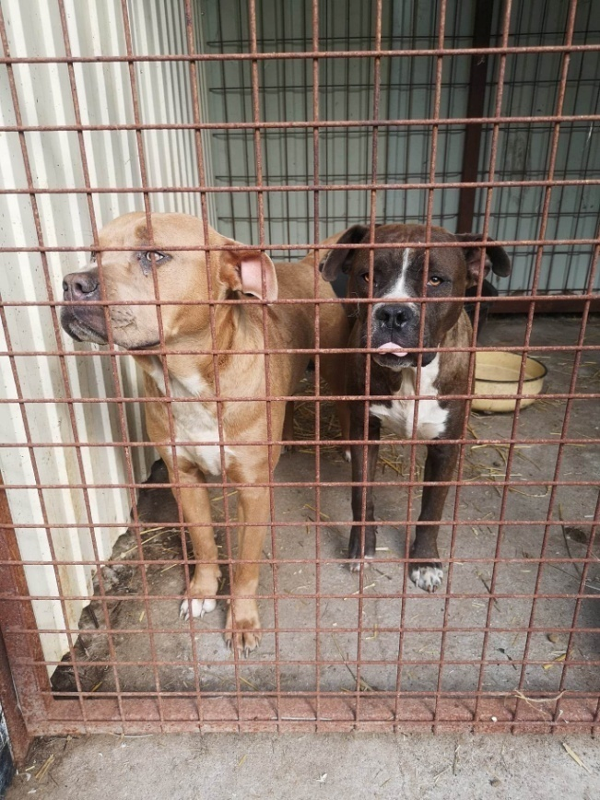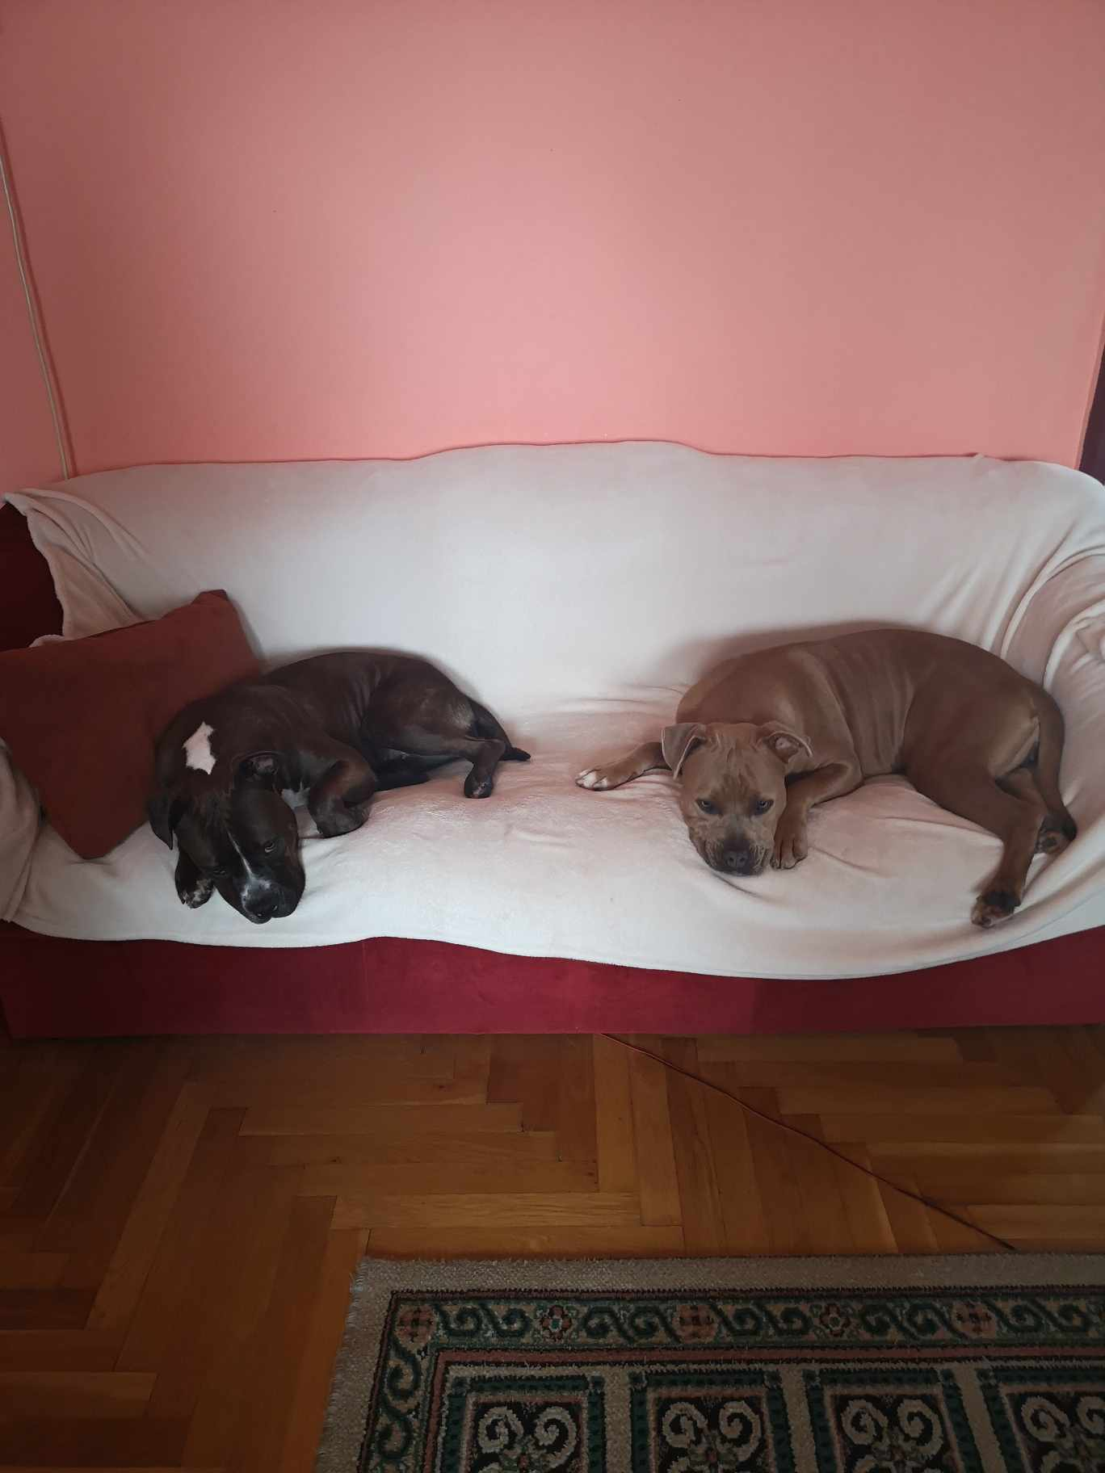
*
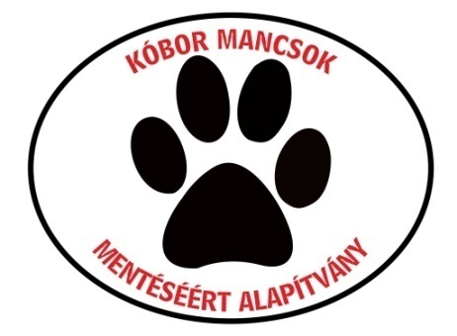

Kóbor Mancsok Mentéséért Alapítvány
2023

** Csillag és Csenge Alapítványunk segítségével talált új otthonra.
Előzmények
Csongrád Városi Önkormányzat 2018-ban kötött hosszútávú együttműködési megállapodást Alapítványunkkal az önkormányzati ebrendészeti és jegyzői állatvédelmi feladatok ellátásának segítése, a gyepmesteri telepre kerülő, valamint hatósági úton elhelyezésre váró állatok mentése, szervezethez történő juttatása, valamint az településen az általános állatvédelmi szemléletformálás érdekében. Általános, országosan megfigyelhető tendencia, hogy – a jogszabályi felhatalmazás ellenére - a befogott állatok altatására csak a legvégső esetben kerül sor; ezt az önkormányzatok – hozzánk hasonlóan - civil szervezetekkel kötött szoros együttműködéssel tudják elkerülni. Főként a gyepmesteri telep alacsony befogadó kapacitása, valamint az önkormányzat forráshiánya miatt vált szükségessé a civil közreműködés. Az Alapítvány és dr. Berényi Adrienn szolgáltató állatorvos közreműködésének köszönhetően az elmúlt években a Csongrádi Gyepmesteri Telepen nem került sor kóbor állat altatásra, az ebek átvevő szervezetekhez, örökbefogadókhoz kerültek. Egy kutyát altattak el, a Járási hivatal végzésére, egy rendőrségi eljárás keretében.

2023-ban 63 kutya került a gyepmesteri telepen karanténba, ez a 2022-höz képest kis csökkenés. További 12 ebről (sérült, esetleg a gazda lemondott róluk, illetve kölyökkutyák) Alapítványunk közreműködésével ideiglenes befogadók gondoskodtak, egészségük védelmében a gyepmesteri telepen nem helyezzük el az ilyen kutyákat. Az ebek kiadási gyakorlatán nem változtattunk, örökbefogadó gazda csak ivartalanított kutyát vihetett ki. Több kutyát a szervezeteknek is így tudtunk átadni, így volt ugyanis nagyobb esélyünk arra, hogy őket átveszik. Minden kutyát veszettségoltás, chip és két kombinált oltással adunk át szervezeteknek, amiért költségtérítést nem kérünk, ezzel is tudjuk a telepet tehermentesíteni, így vállalják át más szervezetek a kutyákat. Általánosságban elmondható, hogy ha az ebet kisebb költséggel adjuk ki, úgy gyorsabban kapunk segítséget is, parazita mentesítést végzünk (bolha és kullancs ellen) és féreghajtunk, valamint az ebek megkapnak minden sürgősségi állatorvosi ellátást is.

Költségeink

A telep működéséhez Alapítványunk a lehető legtöbb segítséggel járul hozzá. A gyepmesteri telepen használt régi, rossz kutyaházakat rendszeresen cseréljük, az új kennelekbe 4 nagytestű kutyának alkalmas kutyaházat helyeztünk el. Tavaly is a téli időjárásra tekintettel hőfüggönyöket szereztünk és rögzítettünk a kennelekre és a kutyaházakra. Alapítványunk biztosítja a kutyák ellátására a kutyatápot, konzervet, kutya szalámit, rágcsákat 100%-ban. Helyeztünk el boxot, szobakennelt a gyepmesteri telepre szükség esetén legyen kéznél.

Orvosi költségeink a lezárt, leadott pályázatok alapján meghaladta a 4 000 000 Ft-ot (oltás, chip - kölyök kutyák legalább 2 oltással, de sokszor 3 oltással hagyják el telepet-, parazitamentesítés, gyógyszerek, egyéb műtétek, sérv, daganat, stb. valamint a tavaszi és őszi ivartalanítási akcióink.

2023-as Terveink voltak

Új kennelek kialakítása

2021 és 2022-ben az Alapítvány saját forrásból alakított ki 3db 2x3 méteres kennelt, a Városellátó Intézmény kollégáinak segítségével, akik a tereprendezésben és a beton aljzat kialakításában közreműködtek. A tereprendezés tovább folytatódott, így további négy kennel kialakítása valósult meg a 2023. évben: ezek a kennelek szintén 6 négyzetméteresek, az előírásoknak megfelelnek. Ehhez a projekthez a Csongrád-Csanád Vármegyei Önkormányzat elnöke 250 000 Ft támogatással járult hozzá , a többit az adó 1% ból finanszíroztuk. Így a jelenleg 12 kennelünk van, ami használható, valamint 6 kisebb kennel, ami csak kistestű kutyák elhelyezésére alkalmas.

Terveztük, megvalósítottuk.

A Zöldfa utca és az Alsóváros környékére egy tematikus ebösszeírást, chipezést, oltást terveztünk a telepeken lévő kutyáknak. A kutyák egyedi jelölésének azt a célt is szolgálta, hogy az ebeket az állatvédelmi hatóság kontroll alatt tudja tartani és azok tulajdonjogáról, valamint az ezzel járó kötelezettségekről ad hoc jellegűen ne lehessen lemondani.
Részt vevők: jegyző, rendőrség, közterület-felügyelet, gyepmester, alapítvány és az állatorvos.
tavasszal megtartottuk az összeírást és augusztusban az oltást leszerveztük. 31 kutya kapott chipet, 38 veszettség oltást és 2 kombinált oltást tudtunk megvalósítani. ez 324 000 Ft összegbe került.

2023 -ban pályázat segítségével ivartalanítási kampányt hirdettünk, ez nagyon sikeres volt. Jelenleg is van benn pályázatunk, ivartalanításra, hisszük, hogy a prevenció a megoldás a kóbor ebek és a településeken lévő nagy mennyiségű kolóniás cica szaporulat csökkentésére.

Jövőképünk.

Az ebtartással kapcsolatos költségek folyamatosan emelkednek, így városszerte egyre több gazdátlan, kóbor eb megjelenésre kell számítanunk. Hatályos jogszabály alapján – ide nem értve azt az esetet, ha az eb haldoklik, szenved, illetve agresszív/viselkedészavaros - az ebet 45 napig elaltatni nem lehet, tehát kötelező a tartásuk! Sajnos egyre kevesebb a felelős örökbefogadó! Egyre kevesebb a menhelyeken, akik tudnának segíteni a kutyák átvételében. Sajnos ezért a telep kapacitása kevés, egyre több kutyánk kerül 45 napon túli tartásba!!! Alapítványunk küldetésével az ebek altatása nem összeegyeztethető, az elért eredményeinket nehezebb helyzetekben sem kívánjuk feladni.
Mivel a tudomásunkra jutott, Csanytelek és Felgyő önkormányzatokkal szerződése van a Városellátónak, ezt kérjük felülvizsgálni! Sem a telep férőhelyei, sem a mi ellátási kapacitásunk eledel és orvosi költségekben nem bírja el 4 település /Bokros Csongrádhoz tartozik/ ebrendészeti feladatait.

A lakosok jellemzően azzal keresik fel a gyepmestert, hogy vigye el a kutyát vagy a háztól vagy az utcáról. Rájöttek, ha azt mondja támad, esetleg rendőrt hív, akkor el kell hoznunk. Azonban az utcai kutyák nagy része is gazdás, csak épp hagyják az ingatlanon kívül csatangolni. Tulajdonjogukat ellenőrzés során jellemzően nem ismerik el, az ebek nyilvántartásba vétele és megjelölése ezért lenne elsődleges fontosságú.

Fontosnak tartjuk továbbá az ivartalanítási akciók meghirdetését, melyben alapítványunk továbbra is aktívan kíván részt venni. Pályázatokat adunk be, támogatókat próbálunk szerezni mi is, de az önkormányzat elsődleges segítsége nagyon fontos. Csak ebben látjuk a megoldást a felesleges szaporulatok utcára, gyepmesteri telepre való kerülésének a megakadályozására.
Sajnos a doktornő jelezte, hogy 5-10% os áremelés lesz februártól, amely kiterjed az orvosi költségeinkre (műtét, oltás, chip. stb), így ezzel is kalkulálnunk kell.
Jelenleg 12 kutyánk van!

Ezért tisztelettel kérjük, hogy az alapítványunk részére biztosított évi 1 000 000 Ft eddigi támogatás emelését, 1500 000 Ft-ra .
Továbbá ha ez sikerül szeretnénk ebben az évben is a Tópart és Zöldfa utcai kutyák ismételt oltását, új gazdák összeírását megvalósítani.

Csongrád, 2024.02.07.

Sipos Olga s.k.
elnök

From: Adrienn Berényi [mailto:garabonciasdoki@gmail.com]
Sent: Wednesday, February 7, 2024 2:37 PM
To: dr. Barcsi Judit
Subject: Re: Meghívó

Tisztelt dr. Barcsi Judit!

A gyepmesteri telep állatorvosi ellátásban az alábbi változtatásokat szeretném kérni.
Az állatorvosi tevékenységet dr. Berényi Adrienn ev. jogutódjaként a Garabonciás-Vet Kft. (szh: 6640 Csongrád, Hunyadi tér 12, asz: 27095731-2-06) nevében kívánom ellátni.
A cég áfa kör alá tartozik, így az ellátási díjat 50.000 ft + áfa összegben szeretném meghatározni 2024. évre.

Üdvözlettel és köszönettel
dr. Berényi Adrienn

